

INSTITUTO SUPERIOR POLITÉCNICO DE TECNOLOGIAS E CIÊNCIAS

DEPARTAMENTO DE ENGENHARIAS E TECNOLOGIAS

CURSO DE ENGENHARIA INFORMÁTICA

**Relatório de Experiência de Laboratório**

**da disciplina de Aplicações Móveis**

Laboratório #5: Wi-Fi Direct

Marcelo de Jesus Lisboa Rocha (20210032)

Luanda

2024

Marcelo de Jesus Lisboa Rocha (20210032)

**Relatório de Experiência de Laboratório**

**da disciplina de Aplicações Móveis**

Laboratório #5: Wi-Fi Direct

Trabalho Prático de Laboratório apresentado no âmbito da avaliação contínua da disciplina de Aplicações Móveis do curso de Engenharia Informática do Instituto Superior Politécnico de Tecnologia e Ciências.

Docente: João José da Costa, MSc.

**DEDICATÓRIA**

Este relatório é dedicado aos meus colegas de curso e professores, cuja dedicação e empenho têm sido fundamentais no meu processo de aprendizagem e crescimento académico.

Aos meus pais e família, pelo apoio incondicional, que me inspira a enfrentar cada desafio com determinação e perseverança.

E, finalmente, dedico este trabalho a todos os que acreditam no poder da educação como instrumento de transformação e progresso.

**AGRADECIMENTOS**

Gostaria de expressar a minha mais sincera gratidão a todos que, de alguma forma, contribuíram para a realização deste trabalho.

Aos professores, pelo compartilhamento constante de conhecimento e pela orientação durante a execução deste laboratório, que foram essenciais para o meu aprendizado e desenvolvimento.

Aos meus colegas de curso, pela colaboração e apoio, tornando o ambiente de trabalho mais produtivo e motivador.

À minha família, por todo o suporte emocional e incentivo ao longo da minha jornada académica, especialmente nos momentos de maior desafio.

Agradeço ainda à universidade pela oportunidade de crescimento proporcionada através deste curso, que tem sido uma experiência enriquecedora tanto pessoal quanto profissionalmente.

A todos, o meu muito obrigado.

“Tudo o que um sonho precisa para ser realizado é alguém que acredite que ele possa ser realizado.”

Roberto Shinyashiki

**RESUMO**

O presente relatório documenta a realização do laboratório, abordando os objetivos, a metodologia adotada, os resultados obtidos e a análise crítica dos mesmos. Inicialmente, é apresentado o contexto teórico que fundamenta o trabalho, seguido pela descrição detalhada das etapas experimentais. Os resultados são discutidos em relação aos objetivos estabelecidos, apontando eventuais dificuldades enfrentadas e as soluções propostas. Por fim, são apresentadas conclusões que destacam o aprendizado adquirido e possíveis melhorias para trabalhos futuros, reafirmando a importância do tema explorado.

**Palavras-chaves**: WiFi Direct, PeerScanner,Termite,Emulação de Redes,Dispositivos Próximos, Ponto-a-Ponto (P2P).

**ABSTRACT**

This report documents the laboratory activities, addressing the objectives, the adopted methodology, the results obtained, and their critical analysis. Initially, the theoretical context underlying the work is presented, followed by a detailed description of the experimental stages. The results are discussed in relation to the established objectives, highlighting challenges faced and proposed solutions. Finally, conclusions are presented, emphasizing the knowledge acquired and potential improvements for future works, reaffirming the importance of the explored topic.

**Keywords**: WiFi Direct, PeerScanner, Termite, Network Emulation, Nearby Devices, Peer-to-Peer (P2P).

**LISTA DE FIGURAS**

**Não foi encontrada nenhuma entrada do índice de ilustrações.**

**LISTA DE TABELAS**

Tabela 2 – solução 1: vantagens e desvantagens **Erro! Marcador não definido.**

Tabela 3 – solução n: vantagens e desvantagens 20

Tabela 6 - Comparações de Soluções 21

Tabela 19 - Requisitos de Hardware/Software **Erro! Marcador não definido.**

**LISTA DE ABREVIATURAS E SIGLAS**

WiFi: Wireless Fidelity

P2P: Peer-to-Peer

SDK: Software Development Kit

API: Application Programming Interface

AVD: Android Virtual Device

IP: Internet Protocol

GO: Group Owner

CLI: Command Line Interface

Índice

INTRODUÇÃO 15

**Problema** **Erro! Marcador não definido.**

**Justificativa** **Erro! Marcador não definido.**

**Objectivo Geral** **Erro! Marcador não definido.**

**Objectivos Específicos** **Erro! Marcador não definido.**

**Delimitação do Problema** **Erro! Marcador não definido.**

Objecto de estudo **Erro! Marcador não definido.**

Campo de acção **Erro! Marcador não definido.**

**Organização do trabalho** **Erro! Marcador não definido.**

CAPÍTULO I: FUNDAMENTAÇÃO TEÓRICA 16

**1.1.** **Conceitos de domínio** **Erro! Marcador não definido.**

1.1.1. Subtema 1 **Erro! Marcador não definido.**

1.1.2. Subtema n **Erro! Marcador não definido.**

1.2. **Soluções Informáticos Existentes com foco “colocar a sua área de estudo”** 19

1.2.1. Nome da solução 1 **Erro! Marcador não definido.**

1.2.2. Solução n 20

**1.3.** **Comparação de soluções informáticos** 20

**1.4.** **<<Nome da instituição ou área que será beneficiada>> espécie do seu potencial cliente** **Erro! Marcador não definido.**

CAPÍTULO II: METODOLOGIAS DE DESENVOLVIMENTO DE SOFTWARE 23

**2.1.** **Metodologia cientifica** **Erro! Marcador não definido.**

**2.2.** **Metodologia de Técnica** **Erro! Marcador não definido.**

CAPITULO III: SUA SOLUÇÃO 25

CAPITULO IV: SEGURANÇA **Erro! Marcador não definido.**

CAPITULO V: IMPLANTAÇÃO **Erro! Marcador não definido.**

Conclusões 33

1.1 Trabalhos futuros **Erro! Marcador não definido.**

REFERÊNCIAS bibliográficas 34

# INTRODUÇÃO

O desenvolvimento contínuo das tecnologias sem fio tem desempenhado um papel fundamental na maneira como dispositivos eletrônicos se comunicam e interagem. Dentre essas tecnologias, o WiFi Direct destaca-se por permitir a conexão direta entre dispositivos sem a necessidade de um ponto de acesso centralizado, possibilitando trocas de dados rápidas e eficientes. Este modelo de comunicação, também conhecido como ponto-a-ponto (P2P), tem aplicações práticas em diversas áreas, como compartilhamento de arquivos, streaming e redes ad hoc.

No contexto do Laboratório 5, o foco está na exploração do WiFi Direct através da biblioteca SimWifiP2p, que emula o comportamento de redes P2P em dispositivos Android. Essa biblioteca fornece uma plataforma para investigar cenários de comunicação em redes sem fio, permitindo compreender o funcionamento de mecanismos como descoberta de dispositivos, estabelecimento de conexões e troca de mensagens entre nós.

Através deste laboratório, busca-se não apenas consolidar conhecimentos teóricos sobre redes sem fio e WiFi Direct, mas também aplicar ferramentas como PeerScanner e Termite para testar e avaliar diferentes funcionalidades do sistema. Essa abordagem prática contribui para o desenvolvimento de competências relacionadas à programação, emulação de redes e análise de sistemas distribuídos, preparando os estudantes para enfrentar desafios reais no campo da informática.

## **Problema**

No caso do Laboratório 5, o problema está relacionado à necessidade de explorar e compreender as capacidades do WiFi Direct em simulações de redes ponto-a-ponto (P2P) usando dispositivos Android. Isso inclui desafios como a descoberta de dispositivos próximos, a conexão eficiente entre eles e a troca de dados sem a dependência de um ponto de acesso central.

## **Justificativa**

Este laboratório é justificado pela crescente demanda por soluções que utilizem redes P2P em diversos contextos, como Internet das Coisas (IoT), redes móveis e aplicativos que exigem comunicação local direta. Compreender as possibilidades e limitações do WiFi Direct é essencial para desenvolver soluções inovadoras e mais eficientes nesse domínio.

## **Objectivo Geral**

No Laboratório 5, o objetivo geral pode ser definido como explorar e testar as funcionalidades do WiFi Direct em dispositivos Android, utilizando a biblioteca SimWifiP2p para emular redes P2P e analisar seu desempenho em diferentes cenários.

## **Objectivos Específicos**

* Configurar a biblioteca SimWifiP2p em um ambiente Android para emulação de redes.
* Realizar a descoberta de dispositivos próximos usando ferramentas como PeerScanner.
* Estabelecer conexões ponto-a-ponto entre dispositivos em uma rede emulada.
* Testar a troca de mensagens entre dispositivos utilizando o aplicativo Termite.
* Analisar os resultados obtidos para identificar limitações e melhorias possíveis.

## **Delimitação do Problema**

O estudo está limitado ao uso da biblioteca SimWifiP2p para emular redes P2P em dispositivos Android e à análise de funcionalidades específicas como descoberta de dispositivos e troca de dados. O laboratório não aborda aspectos relacionados à implementação de redes P2P reais ou conectividade em larga escala. objeto de estudo é a tecnologia WiFi Direct, explorando sua implementação em dispositivos Android por meio da biblioteca SimWifiP2p para redes P2P. Já o campo de ação abrange a simulação de redes P2P, o uso de ferramentas como PeerScanner e Termite, e a análise dos resultados obtidos, com foco na eficiência e limitações das conexões locais diretas.

# CAPÍTULO I: FUNDAMENTAÇÃO TEÓRICA

Neste capítulo, são abordados os seguintes temas principais:

**WiFi Direct e Redes P2P (Peer-to-Peer):** O WiFi Direct é uma tecnologia que permite a comunicação direta entre dispositivos móveis ou outras plataformas sem a necessidade de um ponto de acesso (AP) central. Ele permite que os dispositivos se conectem de forma rápida e eficiente, estabelecendo uma rede ponto a ponto (P2P). A comunicação P2P é uma forma de conexão em que os dispositivos se comunicam diretamente, sem depender de intermediários, como roteadores ou servidores. Este tipo de rede é ideal para cenários em que a troca de dados precisa ser feita de forma rápida e local.

**Biblioteca SimWifiP2p:** A SimWifiP2p é uma biblioteca usada para simular e emular redes WiFi Direct em dispositivos Android. Ela permite que os pesquisadores e desenvolvedores testem a comunicação entre dispositivos em um ambiente controlado, proporcionando uma maneira de estudar o desempenho das redes P2P.

**PeerScanner e Termite:** O PeerScanner é uma ferramenta que escaneia e detecta dispositivos próximos utilizando a tecnologia WiFi Direct, facilitando a comunicação entre dispositivos. O Termite é um aplicativo utilizado para emular dispositivos que participam da rede P2P, permitindo a simulação de diferentes cenários e a análise do comportamento da rede em diferentes condições.

**Emulação de Redes:** A emulação de redes é um processo de simulação que replica o funcionamento real de uma rede de comunicação, permitindo a análise de desempenho e o comportamento de sistemas sem a necessidade de dispositivos físicos reais. No caso do WiFi Direct, isso ajuda a testar a conectividade, a eficiência e a estabilidade de redes P2P.

Esses conceitos são essenciais para a compreensão do funcionamento da tecnologia que está sendo estudada e testada no laboratório, e são a base para a análise dos resultados que serão discutidos nos capítulos seguintes.

### Redes sem fio

As redes sem fio permitem a comunicação entre dispositivos sem a necessidade de uma conexão física. Segundo Kurose e Ross (2017), essas redes são caracterizadas por sua flexibilidade e acessibilidade, sendo amplamente utilizadas em dispositivos móveis. Tanenbaum e Wetherall (2011) complementam que, embora eficientes, enfrentam desafios relacionados à interferência de sinais e vulnerabilidades de segurança.

O uso de redes sem fio é essencial em ambientes onde a instalação de infraestrutura fixa é inviável. Schollmeier (2002) reforça que tecnologias como WiFi têm facilitado a popularização de aplicações móveis, especialmente pela sua capacidade de suportar diversos padrões de comunicação.

### Comunicação ponto-a-ponto (P2P)

O modelo P2P é amplamente utilizado em redes descentralizadas, onde dispositivos atuam como clientes e servidores simultaneamente. Para Coulouris, Dollimore e Kindberg (2013), essa arquitetura promove a escalabilidade e a eficiência na troca de dados.

Por outro lado, Schreiber et al. (2015) destacam que, apesar das vantagens, redes P2P podem enfrentar problemas relacionados ao gerenciamento de recursos e à consistência dos dados em grandes redes.

## **Soluções Informáticos Existentes com foco “colocar a sua área de estudo”**

Diversas soluções informáticas têm sido desenvolvidas para explorar a tecnologia WiFi Direct e suas aplicações:

### Termite

Termite é uma ferramenta de emulação de redes WiFi Direct, usada para criar e testar redes virtuais ponto-a-ponto (P2P) em dispositivos Android. Ela permite a simulação de conexões entre dispositivos, sendo útil no desenvolvimento e teste de aplicações móveis.



### 

### PeerScanner

O PeerScanner é uma aplicação que utiliza a API do Termite para detectar dispositivos próximos e configurar redes WiFi Direct. Ela permite explorar as funcionalidades do WiFi Direct, como a descoberta de pares e a formação de redes P2P em dispositivos Android.

Tabela 2 – solução 2: vantagens e desvantagens

|  |  |
| --- | --- |
| Vantagens | Desvantagens |
| 1. **Facilidade de uso**: Interface simples para detectar e listar dispositivos próximos. | 1. **Limitado ao WiFi Direct**: Focado apenas em WiFi Direct, o que pode limitar a aplicação em redes mais complexas. |
| 2. **Integração com Android Studio**: Facilita o desenvolvimento de aplicativos móveis diretamente na plataforma Android Studio. | 2. **Dependência do Termite**: Requer o uso de Termite para emulação, o que adiciona uma camada de complexidade na configuração. |
| 3. **Baixo custo de implementação**: Não requer equipamentos extras, além do ambiente de desenvolvimento. | 3. **Consumo de recursos**: O funcionamento em emuladores pode consumir muitos recursos do sistema, impactando a performance. |
| 4. **Desenvolvimento rápido**: Permite protótipos rápidos de soluções baseadas em WiFi Direct. | 4. **Requer configuração avançada**: A necessidade de configurar manualmente certos parâmetros pode ser um desafio para iniciantes. |
| 5. **Simulação de dispositivos reais**: Emula dispositivos móveis como se fossem reais, facilitando os testes. | 5. **Testes limitados em dispositivos físicos**: O comportamento em ambientes reais pode ser diferente do comportamento no emulador. |
| 7. **Integração com Termite**: Funciona perfeitamente quando combinado com a ferramenta Termite, permitindo testes em redes virtuais. | **Problemas de compatibilidade**: Emuladores mais antigos podem apresentar problemas de compatibilidade com versões mais novas do Android |

Fonte: (2010). Wi-Fi Direct: Connecting Device.

### MsgSender

O **MsgSender** é uma aplicação que utiliza WiFi Direct para formar grupos entre dispositivos e possibilitar a troca de mensagens entre eles. A solução permite que dispositivos formem grupos de rede e se comuniquem de maneira simples, sendo uma ferramenta de demonstração para as funcionalidades de WiFi Direct em redes P2P.

Tabela 1 – solução 3: vantagens e desvantagens

|  |  |
| --- | --- |
| Vantagens | Desvantagens |
| 1. **Formação de grupos simples**: Facilita a criação de grupos WiFi entre dispositivos de maneira intuitiva. | 1. **Funcionalidade limitada**: A aplicação é básica e pode não ser suficiente para testes em redes mais complexas. |
| |  | | --- | |  |  |  | | --- | | 2. **Troca de mensagens direta**: Permite comunicação direta entre dispositivos dentro do grupo, sem necessidade de infraestrutura externa. | | 2. **Problemas de escalabilidade**: Não é ideal para emular redes com muitos dispositivos conectados. |
| 3. **Simulação de grupos WiFi Direct**: Permite testar como dispositivos interagem dentro de uma rede P2P. | 3. **Requer configuração de rede**: A necessidade de configurar manualmente endereços IP e redes pode ser um desafio para iniciantes. |
| 4. **Baixa complexidade**: Fácil de usar para quem está começando a aprender sobre redes P2P e WiFi Direct. | 4. **Suporte limitado a dispositivos**: Não suporta uma ampla gama de dispositivos físicos e pode ter problemas com emuladores mais antigos. |
| 5. **Reduz a necessidade de servidores**: Como as trocas de mensagens ocorrem diretamente entre dispositivos, elimina a necessidade de servidores intermediários. | 5. **Problemas de compatibilidade com versões de Android**: Pode apresentar falhas com versões mais novas ou muito antigas do sistema operacional. |
| 7. **Compatibilidade com emuladores**: Funciona bem com emuladores de Android, permitindo simular redes sem a necessidade de dispositivos físicos. | 7. **Requer controle de rede avançado**: Para otimizar a performance, é necessário um gerenciamento avançado das configurações da rede. |

## **Comparação de soluções informáticos**

Tabela 4 - Comparações de Soluções

|  |  |  |  |
| --- | --- | --- | --- |
| Soluções | Caraterística 1 | Caraterística 2 | Caraterística3 |
| Termite | Emulação de redes WiFi Direct | Suporta múltiplos dispositivos virtuais | Exige configuração avançada |
| PeerScanner | Detecção de dispositivos próximos | Simples integração com Android Studio | Depende do Termite para emulação |
| MsgSender | Formação de grupos WiFi | Troca de mensagens P2P | Requer configuração manual de rede |
|  |  |  |  |

Fonte: (2010). Wi-Fi Direct: Connecting Device.

# CAPÍTULO II: EXPERIMETOS

* **Aplicação PeerScanner**

A aplicação PeerScannerActivity permite que dispositivos Android se conectem e descubram outros dispositivos próximos que estejam utilizando a tecnologia WiFi Direct em uma rede P2P (Peer-to-Peer). A aplicação oferece funcionalidades de gestão e interação com dispositivos na rede, permitindo que os usuários vejam quais dispositivos estão dentro do alcance de WiFi Direct.

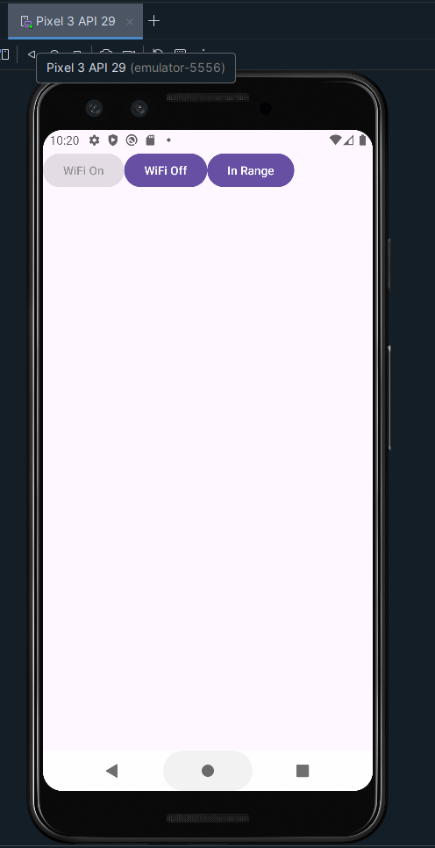

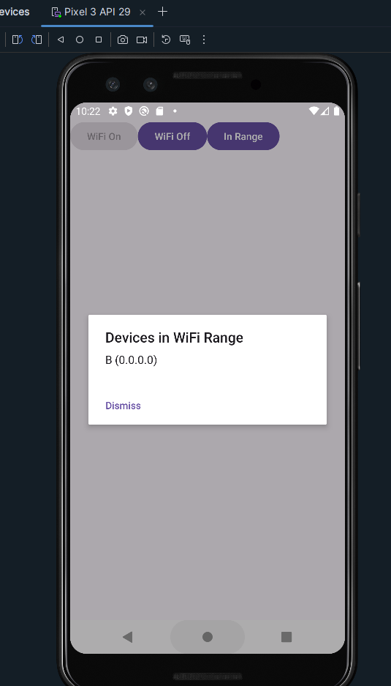

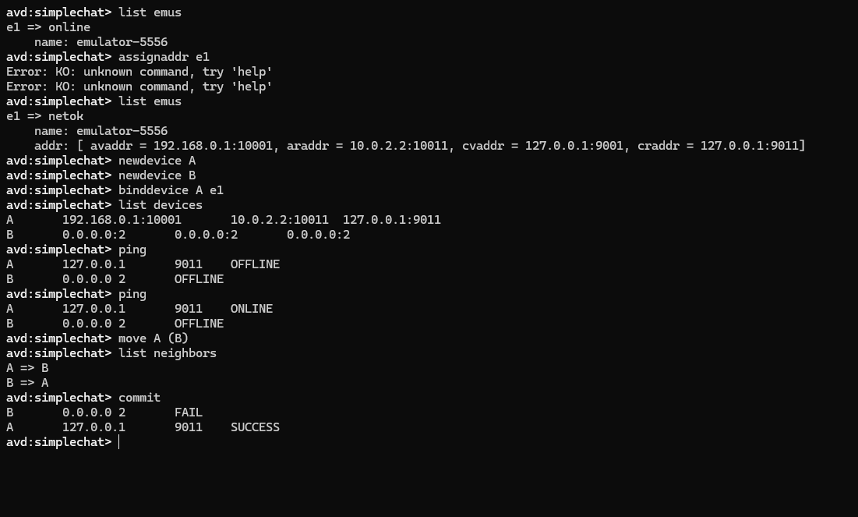

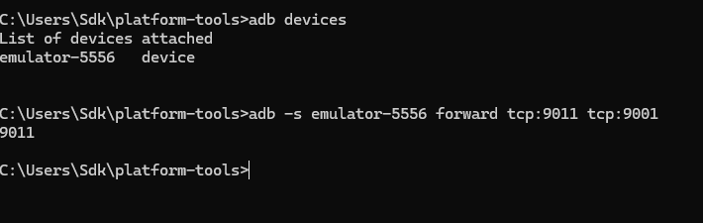

Uma das principais dificuldades foi fazer com que ao fazer o comando ping , o dispositivo A ficasse online mesmo vinculado ao emulador-5556 , sempre que executava o aplicativo no logcat dizia que o servidor escutava na porta 9001 , enquanto que o dispositivo A na porta 9011. No meu caso , como não foi baixado o genymotion tive que ir até ao platform-tools e redirecionar o tráfego da porta 9011 para a 9001 , a partir daí o dispositivo A ficou online e pude assim mover ele para o B , de modo a que ficassem próximos e consequentemente detetáveis na app. Importante que ressaltar que algumas respostas do lab se encontram no memorando que já foi enviado (bem como os exercícios no link do github fornecido) e também que não se foi necessário o Java 8 para a execução do lab.

* **Aplicação MsgSender**

A aplicação MsgSender permite a comunicação entre dispositivos via Wi-Fi Direct, criando um servidor de socket para receber e enviar mensagens. Ela permite que os dispositivos se conectem, troquem mensagens e visualizem outros dispositivos na rede Wi-Fi Direct. O aplicativo também oferece controles de interface para conectar e desconectar, além de exibir informações sobre dispositivos em alcance ou na mesma rede. O processo é gerenciado por tarefas assíncronas que lidam com a comunicação em segundo plano. conexão. Na versão actual do MsgSender, apenas uma mensagem pode ser enviada a um ponto remoto por conexão , porém no desafio será diferente.

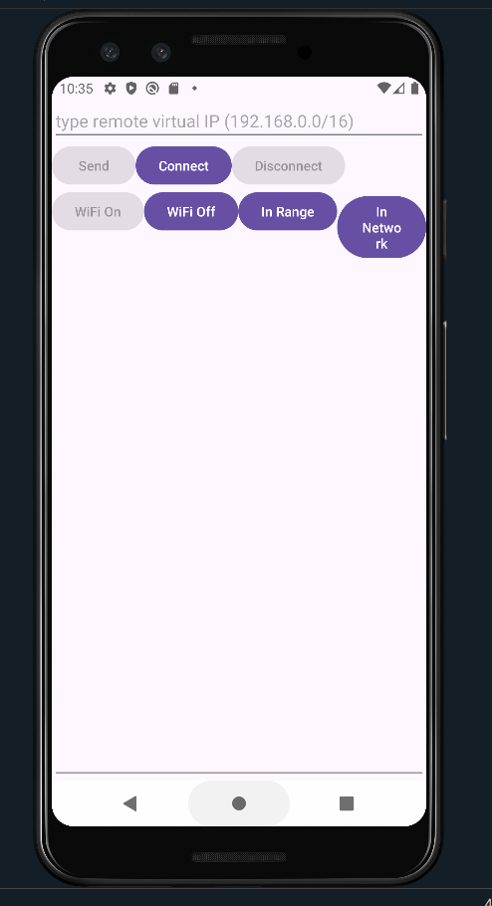

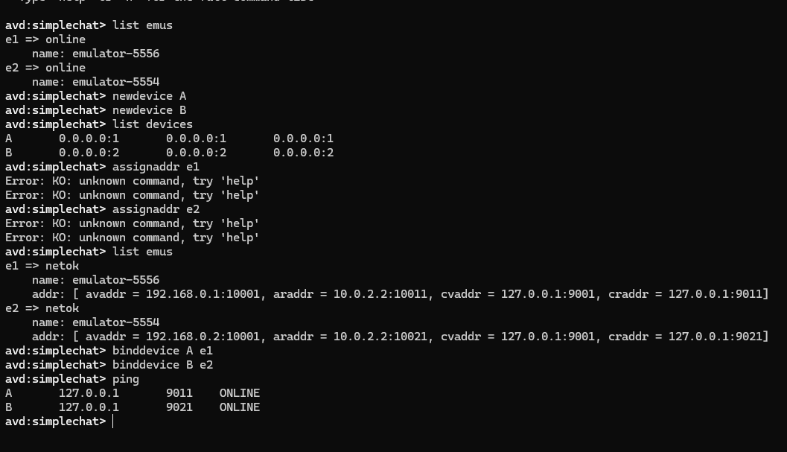

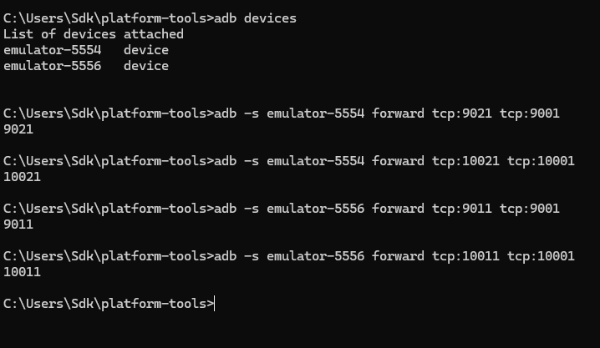

Uma das principais dificuldades do Msg Sender foi ao tentar conectar um dispositivo no outro , aparecia erro de IO. Como solução redirecionou-se o tráfego das portas 10011 e 10021 para a porta 10001.

# CAPíTULO III: DESAFIO

Para o desafio , a lógica implementada foi baseado na app MsgSender , porém na Na versão actual do MsgSender, apenas uma mensagem pode ser enviada a um ponto remoto por conexão , e não é o que queremos. O objectivo é suportar um modo de operação conversacional, no qual os utilizadores podem trocar múltiplas mensagens na mesma conexão.

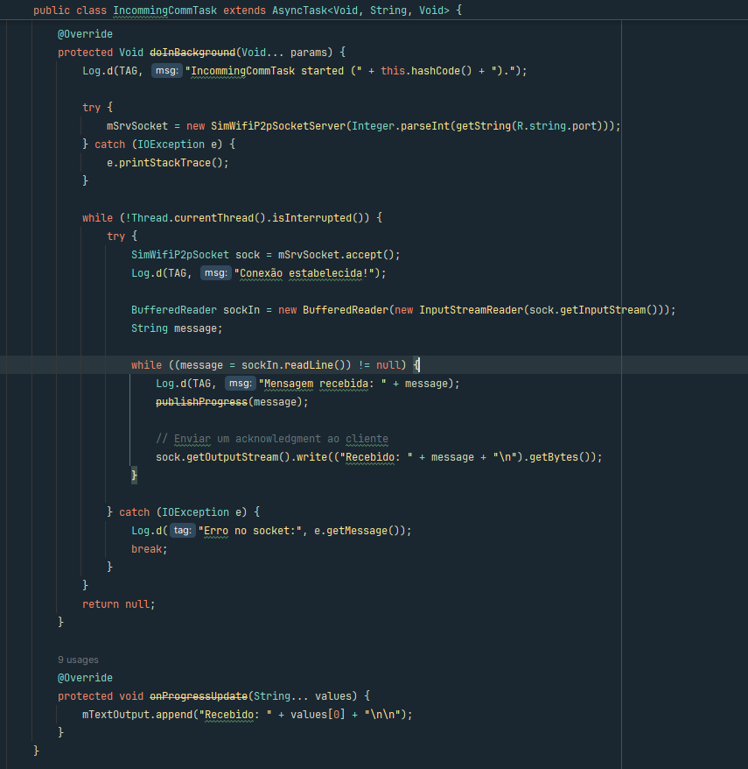

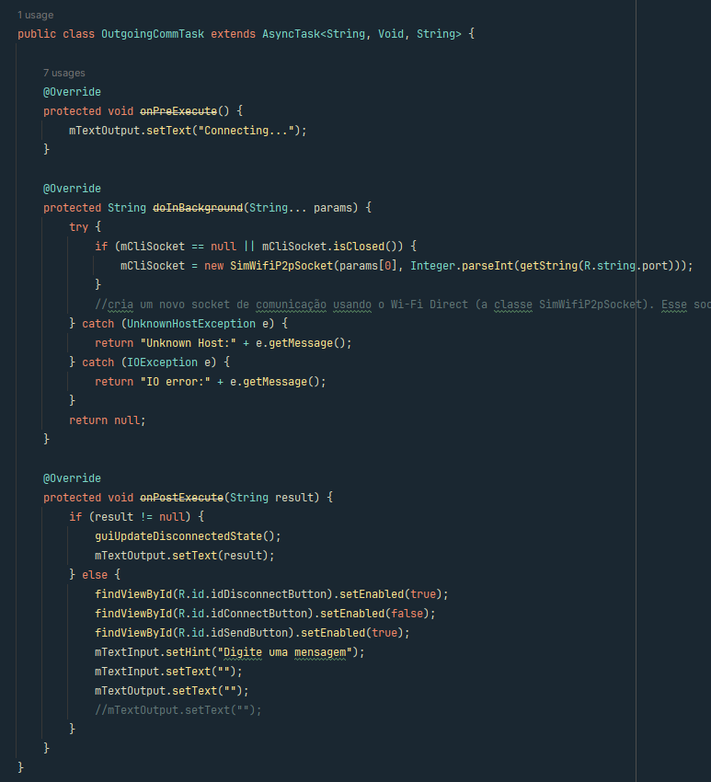

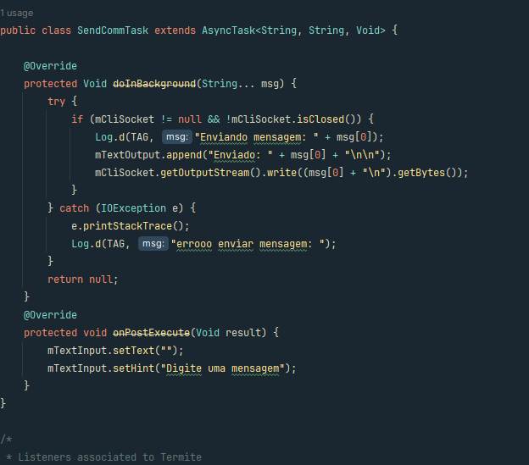

Essas três funções implementam tarefas assíncronas (AsyncTask) para permitir comunicação entre dispositivos usando Wi-Fi Direct. Elas são responsáveis por enviar e receber mensagens, criando uma comunicação contínua e bidirecional entre os dispositivos. Aqui está a explicação detalhada de cada uma delas, considerando a possibilidade de troca múltipla de mensagens na mesma conexão:

**IncommingCommTask (Recepção de Mensagens)**

* **Função**: Esta tarefa assíncrona gerencia a recepção de mensagens. Ela fica em execução contínua até que o thread seja interrompido.
* **Processo**:
  + Um **socket servidor** (SimWifiP2pSocketServer) é criado na porta especificada (definida em R.string.port).
  + O servidor espera e aceita conexões de clientes. Quando uma conexão é estabelecida, ele entra em um loop de leitura de mensagens enviadas pelo cliente através de um BufferedReader.
  + A mensagem recebida é passada para o método onProgressUpdate(), que atualiza a interface do usuário com a nova mensagem.
  + Após receber uma mensagem, um **acknowledgment** (mensagem de confirmação) é enviado de volta ao cliente, indicando que a mensagem foi recebida.
* **Troca Múltipla de Mensagens**: O loop de leitura permite que múltiplas mensagens sejam recebidas e enviadas enquanto a conexão estiver aberta. O processo continua até que a conexão seja encerrada ou ocorra algum erro.

**OutgoingCommTask (Conexão com o Servidor)**

* **Função**: Esta tarefa assíncrona é responsável por conectar o dispositivo a um servidor (ou outro dispositivo) usando o Wi-Fi Direct.
* **Processo**:
  + Quando o usuário clica no botão de conexão, o método doInBackground() tenta estabelecer uma conexão com o dispositivo remoto, criando um **socket cliente** (SimWifiP2pSocket) e conectando-se ao IP/host e à porta fornecidos.
  + Se a conexão for bem-sucedida, a interface do usuário é atualizada para habilitar os controles de envio de mensagens.
  + Se houver algum erro (como UnknownHostException ou IOException), a conexão falha, e uma mensagem de erro é exibida.
* **Troca Múltipla de Mensagens**: Após a conexão ser estabelecida, o dispositivo pode enviar e receber várias mensagens, pois o socket permanece aberto enquanto a conexão estiver ativa.

**SendCommTask (Envio de Mensagens)**

* **Função**: Esta tarefa assíncrona é responsável por enviar mensagens do dispositivo cliente para o servidor (ou outro dispositivo).
* **Processo**:
  + Quando o usuário envia uma mensagem através da interface, a mensagem é transmitida para o método doInBackground(), que a envia pelo socket já estabelecido (mCliSocket).
  + A mensagem é escrita no **stream de saída** do socket, enviando-a para o dispositivo remoto.
  + Após o envio, a interface é atualizada (o campo de entrada é limpo e o texto de entrada é redefinido).
* **Troca Múltipla de Mensagens**: Embora o foco principal desta função seja o envio de uma única mensagem, como o socket permanece aberto, o dispositivo pode enviar múltiplas mensagens ao servidor (ou outro dispositivo) enquanto a conexão estiver ativa, acionando esta tarefa sempre que o usuário enviar uma nova mensagem.

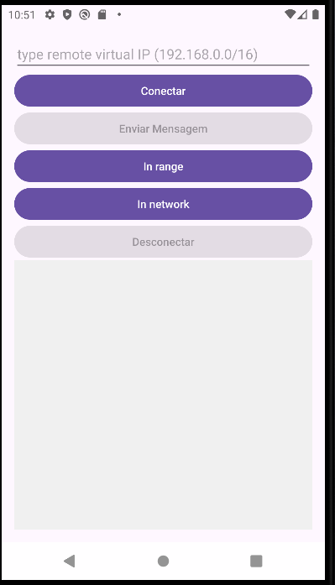

# 

# CONCLUSÕES

A execução dos laboratórios com as ferramentas Termite, PeerScanner e MsgSender foi uma experiência desafiadora, mas extremamente enriquecedora para o aprendizado sobre redes P2P e WiFi Direct. O processo de instalação e configuração de cada uma das soluções envolveu uma série de dificuldades técnicas que exigiram conhecimento avançado e adaptação de diversas configurações.

# REFERÊNCIAS BIBLIOGRÁFICAS

Alliance, W. (2010). *Wi-Fi Direct: Connecting Devices. Recuperado de https://www.wi-fi.org/discover-wi-fi/wi-fi-direct.*

Gupta, A. &. ( 2020). *Peer-to-peer networks and applications in wireless communication." Journal of Wireless Communications and Mobile Computing, 20(5), 315-328. https://doi.org/10.1002/wcm.2257.*

Kurose, J. F. (2017). *Redes de computadores e a Internet: Uma abordagem top-down. 7. ed. Pearson Education do Brasil.*

Marques, R., Frazão, A., Gonçalves, J., & Pereira, L. (2006). *O que é gestão?* Obtido em 3 de Abril de 2018, de Dicionário Financeiro: https://www.dicionariofinanceiro.com/gestao/

Philipe, T. (3 de Agosto de 2017). *Segurança de Aplicações Web — 101*. Obtido em 6 de Novembro de 2018, de Lab Codes: https://medium.com/labcodes/seguran%C3%A7a-de-aplica%C3%A7%C3%B5es-web-101-c425f49e4941

Santos, N. (2023). *Termite API: Guia de uso. Recuperado de https://nuno-santos.github.io/termite/wiki-docs/Home.html.*

Schollmeier, R. (2002). *A definition of peer-to-peer networking for the classification of peer-to-peer architectures and applications." Proceedings of the First International Conference on Peer-to-Peer Computing. IEEE.*

Tanenbaum, A. S. (2011). *Redes de computadores. 5. ed. Pearson Education.*

Link do github : https://github.com/marcelo365/Aplicacoes-Moveis.git